DIA 23 DE NOVEMBRO DE 2020 – 1ª SÉRIE EM – TURMA B

►1ª AULA: 13h -13:55’ - INT. TEXTUAL – PROFESSORA TATYELLEN PAIVA
CAPÍTULO 24: INFERÊNCIA

Passo 01: Resolva a atividade de classe: Livro SAS 06 páginas 39 a 40 (questões 1 a 5)

*Envie foto das atividades resolvidas para BETH GIRÃO. Escreva a matéria, seu nome e seu número em cada página.

Passo 02: Acesse a aula online na plataforma do Google Meet para correção da atividade de classe.

Caso não consiga acessar, comunique-se com a Coordenação. Confira suas respostas pelo gabarito que a professora vai enviar para o whatsapp da turma. Anote suas dúvidas e fale com ela logo que possível.

►2ª AULA: 13:55’-14:50’ - LITERATURA – PROFESSORA JADNA HOLANDA
CAPÍTULO 24: PRÉ-MODERNISMO

Passo 01 – Acessar o link do Meet para assistir à aula sobre o capítulo 24, acompanhando a aula pelo material didático nas páginas 58 a 65.
Caso não consiga acessar a aula online, comunique-se com a coordenação. Assista à videoaula no link abaixo.
https://youtu.be/7gm7T0SB64g

Passo 02 – Em “SALA”, resolver as questões 1 a 5 nas páginas 66 e 67.
*Envie foto dessas atividades para BETH GIRÃO. Escreva a matéria, seu nome e seu número em cada página.

Passo 03 – Corrigir a atividade de classe.

►3ª AULA: 14:50’-15:45’- FILO/ SOCIO - PROFESSOR VICTOR QUINTELA
CAPÍTULO 23: EDUCAÇÃO E POBREZA NA AMÉRICA LATINA / CAPÍTULO 24: TECNOLOGIAS E NOVAS REDES DE SOCIABILIDADES

Passo 1 – Acesse o link disponibilizado no grupo para a explicação dos conteúdos referentes aos capítulos 23 e 24.
Caso não consiga acessar, comunique-se com a Coordenação. Acesse o link a seguir:

https://sastv.portalsas.com.br/#/channels/1/videos/6462
https://sastv.portalsas.com.br/#/channels/1/videos/6598
Passo 2 – Atividade de casa: para casa, faça o exercício da apostila, págs. 324, 325, 329 e 330.

►INTERVALO: 15:45’-16:10’

►4ª AULA: 16:10’-17:05’ – TRIGONOMETRIA - PROFESSOR FRANCISCO PONTES
CAPÍTULO 24 – Outras inequações trigonométricas (PARTE 3)

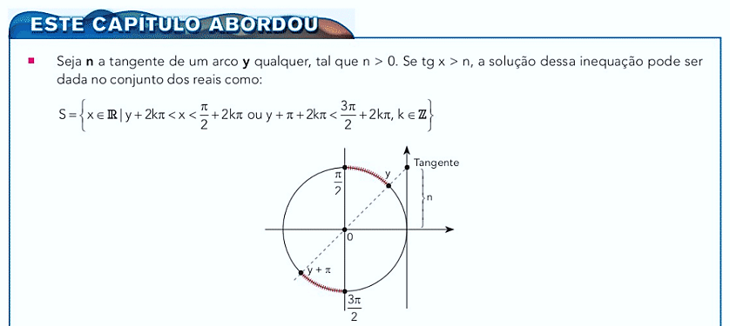
#Acompanhar a correção das atividades
#Teoria da apostila SAS – p. 18 a 20
ETAPA 1 – ACESSO ao Google Meet, https://bit.ly/acessomeet ou https://meet.google.com/ona-xahi-rvd
@ Videoaula Complementar: https://bit.ly/c24trigonometria

Observação: Caso você não consiga acessar a aula pelo GoogleMeet, comunique-se com a coordenação. DEPOIS,
- ASSISTA à videoaula complementar: https://bit.ly/c24trigonometria
- LEIA a teoria da apostila SAS – p. 18 a 20
- FIQUE ATENTO às mensagens que seu professor enviará para o grupo de WhatsApp
- REALIZE a etapa 2
ETAPA 2 – ATIVIDADE DE SALA
Resolva as questões: 4 e 5 - atividades para sala, p. 20.

*Envie foto das atividades resolvidas para BETH GIRÃO. Escreva a matéria, seu nome e seu número em cada página.

►5ª AULA: 17:05’- 18:00’ - FÍSICA - PROFESSOR DENILSON SOUSA
CAPÍTULO 24: TERMODINÂMICA – 2ª LEI DA TERMODINÂMICA
1° passo: Abra o livro na página 62 para resolver as questões 4 e 5.

2° passo: Acesse o link disponibilizado no grupo da sala no WhatsApp para a aula na plataforma Google Meet. O professor Denilson vai aguardar 5 minutos para iniciar a apresentação do conteúdo.
Caso você não consiga acessar a aula pelo Google Meet, comunique-se com a coordenação. Siga as instruções abaixo e realize o passo 3.
1 - Abra o arquivo que o professor Denilson colocou no grupo da sala e faça o estudo minucioso das resoluções contidas nele.
2 - Anote as suas dúvidas sobre as questões. Quando a videoconferência terminar o professor Denilson vai atender você por meio do WhatsApp.
3 - O professor Denilson vai disponibilizar, no grupo da sala, um link com a gravação da videoconferência; assim que possível baixe essa gravação para esclarecer ainda mais a solução das questões.

3° passo: Copie as questões que o professor Denilson resolveu na aula de hoje no meet
Resolva P. 63, Q. 3
*Envie foto das atividades resolvidas para BETH GIRÃO. Escreva a matéria, seu nome e seu número em cada página.

